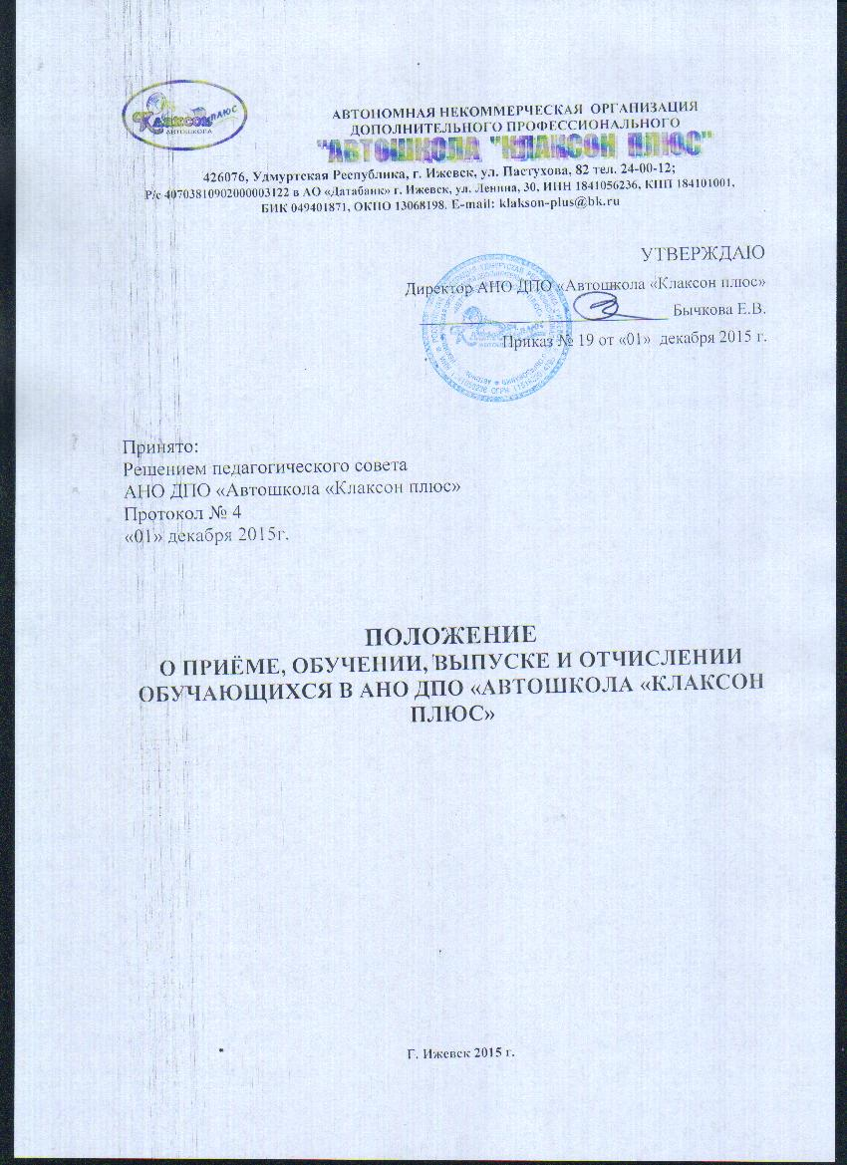

- Общие положения

1.1. Настоящее Положение разработано в соответствии с Законом Российской Федерации «Об образовании в Российской Федерации» от 29.12.2012 №273, нормативными документами по подготовке водителей, Уставом АНО ДПО «Автошкола «Клаксон плюс», с целью регулирования отношений внутри организации, создания эффективной организации учебного процесса, рационального использования учебного времени, обеспечения высокого качества оказываемых услуг.

1.2. Положение является локальным актом АНО ДПО «Автошкола «Клаксон плюс»,
утверждено приказом руководителя, его действие распространяется на всех обучающихся в организации.

- Порядок приёма обучающихся

2.1. К подготовке на право управления транспортными средствами допускаются граждане Российской Федерации, лица без гражданства, иностранные граждане, не имеющие ограничений по медицинским показаниям.

2.2. Приём лиц на обучение профессии «Водитель транспортного средства» осуществляется при представлении следующих документов:
- личного заявления установленного образца;
- медицинской справки установленного образца, подтверждающей возможность управления транспортным средством соответствующей категории (с годным сроком действия);
- копии личного паспорта;
- двух фотографий 3 на 4 см.

2.3. На обучение принимаются лица, достигшие возраста:
- 16 лет - на категории «М» и подкатегории «А1»;
- 18 лет - на категории «А», «В», «С», и подкатегории «Bl», «C1»; 20 лет- на категории «D», «Tm», «Tb» и подкатегории «D1».

2.4. При поступлении на учёбу обучающегося знакомят:
- лицензией на осуществление образовательной деятельности,
- со свидетельством о государственной аккредитации,
- с образовательными программами,
- другими документами регламентирующими организацию и осуществление образовательной деятельности, права и обязанности обучающихся.

2.5. После заключения договора, получения согласия на обработку и использование персональных данных обучающихся, а также внесения предварительной оплаты за обучение, издаётся приказ о зачислении на обучение.

2.6. На каждого обучающегося заводится личное дело и индивидуальная карточка учёта обучения вождению, которая выдаётся обучающемуся на руки и служит документом, подтверждающим фактическое проведение обучения практическому вождению. По окончании обучения личное дело и карточка учёта вождения остаются в архиве организации.

3. Организация учебного процесса

3.1. Подготовка водителей различных категорий осуществляется в очной или очно-заочной формах обучения.

3.2. Учебные группы по подготовке водителей комплектуются численностью не более 25 человек.

3.3. Программы подготовки водителей транспортных средств разрабатываются на основании соответствующих типовых программ, утверждённых Министерством образования РФ и согласованных с ГИБДД МВД РФ и Министерством транспорта РФ, государственных образовательных стандартов и других нормативных актов.

3.4. Сроки обучения устанавливаются исходя из объёмов учебных планов и программ, режимов обучения, а также от количества обучающихся и от количества мастеров производственного обучения вождению транспортных средств.
3.5. Учебная нагрузка при организации занятий в форме очного обучения не должна превышать 6 часов в день и 36 часов в неделю, а в форме очно-заочного обучения - соответственно 4 часов и 24 часов. Режим обучения может быть ежедневным и от 2 до 5 дней в неделю.

3.6. Обучение вождению проводится вне сетки учебного плана. В течение дня с одним обучаемым по вождению автомобиля разрешается отрабатывать: на автотренажёре - не более двух часов, на учебном автомобиле не более двух часов.

3.7. В начале обучения с каждым обучающимся может проводиться индивидуальное занятие с использованием АПК с целью изучения личностных особенностей обучающихся и составления индивидуальной программы обучения. Такие занятия проводятся вне сетки учебного времени, без дополнительной оплаты.

3.8. Занятия в АНО ДПО «Автошкола «Клаксон плюс» проводятся на основании расписаний теоретических занятий и графиков учебного вождения.

3.9. Основными формами обучения являются теоретические, лабораторно-практические, практические и контрольные занятия.

3.10. Продолжительность учебного часа теоретических и лабораторно-практических занятий - 45 минут, а практических занятий по вождению автомобиля - 60 минут, включая время на ежедневный контрольный осмотр автомобиля, постановку задач, подведение итогов, оформление документации и смену обучаемых.

3.11. Режим теоретических занятий устанавливается следующий: для очной формы обучения: первая смена - начало занятий 8.00, окончание занятий 13.00; вторая смена - начало занятий 13.00, окончание занятий 17.00. Для очно-заочного обучения: начало занятий-17.00, окончание занятий 21.00.

3.12. Теоретические и лабораторно-практические занятия проводятся преподавателем, практические занятия по вождению автомобиля проводятся мастером производственного обучения вождению транспортных средств индивидуально с каждым обучаемым. Лабораторно- практические занятия по оказанию первой помощи пострадавшим в дорожно- транспортном происшествии могут проводиться бригадным способом после изучения
соответствующего теоретического материала по одной или нескольким темам.

3.13. Теоретические и лабораторно-практические занятия проводятся в специально оборудованных классах (кабинетах) в составе учебной группы с целью изучения нового материала.

3.14. Занятия по практическому вождению проводятся индивидуально с каждым обучаемым на автотренажёрах, автодромах и учебных маршрутах, согласованных с органами ГИБДД.

3.15. К практическому вождению, связанному с выездом на дороги общего пользования, допускаются лица, имеющие достаточные навыки первоначального управления транспортным средством (на автодроме) и прошедшие соответствующую проверку знаний Правил дорожного движения.

3.16. В случае, если обучающийся показал неудовлетворительные знания или имеет недостаточные первоначальные навыки управления транспортным средством, ему предлагается дополнительное обучение после соответствующей дополнительной оплаты.

3.17. В случае пропусков занятий по уважительной причине (болезнь, командировка, служебные и личные обстоятельства и т.п.) обучающиеся изучают пропущенную тему самостоятельно и отрабатывают её с преподавателем дополнительно, о чем делается запись в журнале теоретического обучения. Такие занятия проводятся бесплатно.

3.18. Организация имеет право уведомить обучающегося о нецелесообразности дальнейшего обучения вследствие его индивидуальных особенностей, делающих невозможным или педагогически нецелесообразным дальнейшее обучение.

4. Порядок выпуска и отчисления

4.1. Лица, успешно прошедшие обучение, освоившие программу теоретического обучения и практического вождения, отработавшие все пропуски занятий по уважительной причине (о чем сделана запись в журналах теоретического обучения), допускаются к итоговой аттестации.
4.2. Допуск к внутреннему экзамену, а также выпуск группы проводятся на основании соответствующих приказов.

4.3. По окончании обучения обучающемуся выдаётся свидетельство установленного образца, заверенная копия лицензии на право осуществления образовательной деятельности организацией с приложением, возвращается медицинская справка. Свидетельство является документом строгой отчётности, его выдача осуществляется с регистрацией в специальном журнале учёта. Свидетельство является бессрочным документом, в случае его организация обязана выдать дубликат с соответствующей пометкой в самом документе и журнале учёта.

4.4. После выпуска группы личные дела учащихся, журнал теоретического
обучения, графики выдачи вождения, индивидуальные карточки учёта обучения
вождению, путевые листы, протоколы экзаменов и зачётов по учебным
предметам и протокол комплексного экзамена, а также ксерокопии выданных
свидетельств сдаются в архив.
4.5. Организация вправе отчислить лиц из числа обучающихся на следующих основаниях:
1) в связи с получением образования (завершением обучения);
2) досрочно по следующим основаниям:
- по инициативе обучающегося, в том числе в случае перевода обучающегося для продолжения освоения образовательной программы в другую организацию, осуществляющую образовательную деятельность;
- по инициативе организации, осуществляющей образовательную деятельность, в случае применения к обучающемуся, достигшему возраста пятнадцати лет, отчисления как меры дисциплинарного взыскания, в случае невыполнения обучающимся по профессиональной образовательной программе обязанностей по добросовестному освоению такой образовательной программы и выполнению учебного плана, а также в случае установления нарушения порядка приема в образовательную организацию, повлекшего по вине обучающегося его незаконное зачисление в образовательную организацию;
- по обстоятельствам, не зависящим от воли обучающегося и организации, осуществляющей образовательную деятельность, в том числе в случае ликвидации организации, осуществляющей образовательную деятельность.

4.6. При отчислении обучающегося по личному заявлению, при наличии уважительной причины (перемена места жительства, призыв в армию, длительная командировка, длительное заболевание, невозможность освоить программу обучения в силу индивидуальных особенностей и т.п.) ему возвращается часть денег, оплаченных за обучение, пропорционально затраченному на обучение времени.

4.7. При отчислении обучающегося за нарушение правил внутреннего распорядка для обучающихся, прекращение посещения занятий без уважительных причин (самовольное оставление учебного заведения), за неуспеваемость, а так же невнесение платы за обучение проводится служебное расследование по указанным фактам. В таких случаях отчисление производится без возвращения части денег, оплаченных за обучение, пропорционально затраченному на обучение времени.

4.8. Отчисление учащихся проводится на основании соответствующих приказов.

5. Порядок оплаты за обучение

5.1. Оплата за обучение производится в российских рублях наличным расчётом (внесение в кассу с соответствующим оформлением документации) и безналичным расчётом (оплата по счету или перечисление через банк).

5.2. Оплату за обучение может производить как сам обучающийся, так и предприятия, организации, спонсоры. В подобных случаях в назначении платежа указывается Ф.И.О. обучающегося, за которого перечислены деньги.

5.3. В случае, когда за обучающегося оплачивает предприятие, организация,
спонсоры, заключается трёхсторонний договор об образовании и акт выполненных работ подписывается тремя сторонами.

5.4. Размер оплаты за обучение определяется в калькуляции, утверждённой руководителем организации, прописывается в договоре об образовании, является окончательным и не может быть изменён до конца обучения.
5.5. По личному заявлению обучающегося с ним могут проводиться дополнительные занятия по Правилам дорожного движения, по обучению вождению за дополнительную плату, о чем составляется дополнительное соглашение к договору об образовании.
5.6. Оплата за обучение может быть произведена как сразу в полном объёме, так и по частям в следующем порядке: 40% суммы оплачивается до начала обучения, 60% - до конца обучения.
5.7. Квитанцию (квитанции) об оплате обучающийся хранит до конца обучения, копию квитанции представляет в организацию.

